附件1
篮球项目测试内容及方法
篮球专项测试内容及方法
一、测试内容与权重
一级指标 | 二级指标 |  | 权重分（100）
一级指标 | 序号 | 内容 | 权重分（100）
身体素质（15%） | 1 | 助跑摸高或四线折返跑 | 15
基本技术（15%） | 2 | 一分钟投篮 | 15
综合技术（20%） | 3 | 半场综合技术练习 | 10
综合技术（20%） | 4 | 综合技术评定 | 10
实战能力（50%） | 5 | 技术运用 | 20
实战能力（50%） | 6 | 战术运用 | 20
实战能力（50%） | 7 | 比赛作风 | 10
二、测试方法与要求
（一）身体素质（助跑摸高或四线折返跑，考生可以任选一项）
1、助跑起跳摸高
(1)测试方法：助跑起跳摸高。
(2)测试要求：左右手不限，每人测2次，取较好的一次成绩。
2、四线折返跑
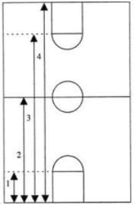
(1)测试方法：
如右图所示：测试在 28 米×15 米的篮球场进行。以近端底线为起点，听到信号后出发，依次在近端罚球线、 中线、远端罚球线、远端底线折返至起点的折返跑测试（按图中1，2，3，4顺序）。

(2)测试要求：
必须从底线外出发，每次折返时前脚必须踩线或踏线，否则，第一次不踩线给予警告，第二次不踩线则被判为犯规而取消该次测试成绩。每个考生测两次，取较好的一次成绩。

（二） 一分钟投篮
1、测试方法：
（1）每人限投两次，前锋、后卫至少投一次三分球（三分线6.75米），中锋至少投一次两分球（两分线4.25米）。
（2）考生在两分或三分线外投篮后自抢篮板,再运至线外投篮,以投中次数评分。
2、测试要求：不允许两次运球、走步，如出现上述违例，一次扣0.5分。投篮时脚踩线投中无效。每人两次机会，取分值较好的一次成绩。
（三） 综合技术
1、测试方法：考生在球篮右侧端线外运球至中线场角处做后转身，运球到中圈障碍物前做背后变向换手运球，运球绕过处于中线场角处的障碍物后立即传球给配合者，快速跑至罚球线延长线附近的障碍物前接球急停，持球突破上篮。（线路如下图）

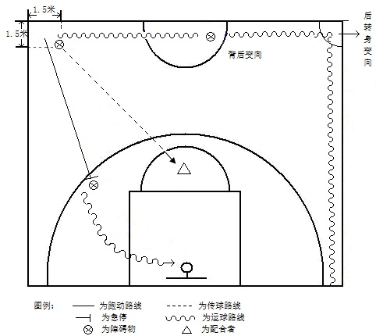
2、测试要求：不允许两次运球、走步、出界、过中线，出现违例一次扣0.5分，漏做一个动作扣1分。每人两次机会，取较好的一次成绩。
（四）实战能力
1、测试方法：将考生分成若干队，每队５人进行全场比赛或每队３人进行半场比赛。分队时应注意各个位置配备合理，每两队比赛２０－３０分钟。
2、测试要求：
（1）比赛中应注意充分展示自己的篮球意识。
（2）通过比赛中的进攻、防守，展示个人的篮球技术、战术水平和综合能力。

